**1. Mimarimizde Dinin İzleri**

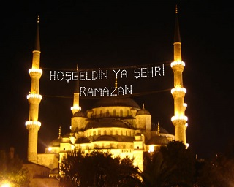

İslam dini, insanların hayata bakış açılarını zenginleştirmiş ve insanlar da bu zenginliği mimari eserlerine yansıtmıştır. Mimari, bir yapının diğerlerinden ayrılmasını sağlayan özellikleridir. Müslümanlar tarafından yapılan mimari yapılar, kendilerine özgü nitelikleriyle dikkat çeker.  
Müslümanlar, şehrin merkezine camiyi, caminin çevresine de medrese (okul), şifahane (hastane), misafirhane, aşevi, çeşme gibi toplumun faydalanacağı mimari eserler inşa etmişlerdir. Merkezinde cami olan ve toplumun ihtiyaçlarına pek çok açıdan cevap veren yapıların bir arada bulunduğu külliyeler bunun en somut örneklerindendir. Konya'daki Sahip Ata Külliyesi, Edirne'deki Bayezid Külliyesi ve İstanbul'daki Fatih Külliyesi; merkezinde cami olan ve pek çok sosyal işleve sahip yapılarla çevrili mimari eserlerdir.

Camilerin kubbe, minare, şerefe, mihrap, minber, vaaz kürsüsü ve şadırvan gibi bölümleri bulunur. Bunlardan kubbe, minare, şerefe ve şadırvan caminin dış bölümlerindendir. Caminin bölümleri hem görsel güzellik hem de kullanışlılığa dikkat edilerek inşa edilmiştir.  
Cami başta olmak üzere, bütün dinî yapıların süslemesinde hat sanatıyla yazılmış dinî yazılar ve levhalara yer verilmiştir. Hat yazılarının çevresi farklı çini desenleri ve tezhip gibi süslemelerle zenginleştirilmiştir. Ayrıca resmin yerini kültürümüzde minyatür sanatı almış, ebru ve tezhip gibi sanat dalları ortaya çıkmıştır. Bu sanat dallarından yararlanılarak dinî amaçlı kullanılan mimari eserler süslenmiştir.  
Kubbe: Yarım küre biçiminde olan ve caminin üzerini örten yapı- dır. Minare: Müezzinin ezan okuduğu, salâ verdiği, şerefesi olan, yüksek ve ince yapıdır. Minber: Cuma ve bayram namazlarında hutbe okumak için çıkılan merdivenli, yüksek- çe yerdir. Mihrap: Kâbe yönünü gösteren ve imamın cemaate namaz kıldırırken durduğu yerdir. Vaaz Kürsüsü: Camide vaaz verip cemaati dini konularda aydınlatan kişinin oturduğu yüksekçe yerdir. Şadırvan: Cami avlularında bulunan, üzeri kubbeli veya açık olan abdest alma yeridir. Şerefe: Camilerde minarenin etrafını çepeçevre dolaşan, müezzinin çıkarak ezan okuduğu, kenarları korkuluklu bölümdür.

**2. Musikimizde Dinin İzleri**

Musiki, kulağa hoş gelen sesler dizisi ve müzik anlamına gelir. İnsanların kendilerini ifade etmede kullandıkları araçlardan biri olarak musiki, duygu ve düşüncelerin notalara dökülmüş şeklidir. Sanatçılar tarafından oluşturulan ve farklı tarzlarda seslendirilen eserler toplumun ortak duygularını harekete geçirir ve onları birbirine yaklaştırır. İslam kültüründe musiki önemli bir yere sahiptir. Bunun en güzel örneklerinden biri, Peygamberimizin ilk ezanı, sahabenin en güzel seslilerinden biri olan Bilal-ı Habeşî'ye (r.a.) okutturmasıdır. İslam tarihi boyunca duygu ve düşüncelerin ifade edilmesinde musiki önemli rol oynamıştır. Böylece dinî içerikli bir musiki türü olan "dinî musiki" ortaya çıkmıştır. Dinî musiki içinde hem içerik hem de şekil yönüyle diğer türlerden ayrılan ve tasavvufi konuları da içeren bir tür olarak "tasavvuf musikisi" de ortaya çıkmıştır. Tasavvuf musikisinde ney, kudüm, tambur ve bendir gibi özel bazı çalgılar kullanılır. İlahi, naat, kaside ve münacat tasavvuf musikisinin türlerinden bazılarıdır.  
Yüzyıllar öncesinden gelen birikimin sonucu olarak ortaya çıkan dinî musikimiz, önemli sanatkârların katkılarıyla bugünkü zenginliğini kazanmıştır. İsmail Dede Efendi, Itrî, Hacı Arif Bey, Tanburi Cemil Bey, Münir Nurettin Selçuk musiki alanında tanınmış önemli şahsiyetlerdendir. Günümüz Türk müziği üzerinde de dinin etkisini görmek mümkündür. Pek çok şarkı ve türkü içerisinde Allah, melek, cennet, cehennem, dua gibi dini içerikli kelime ve kavramları görebiliriz.

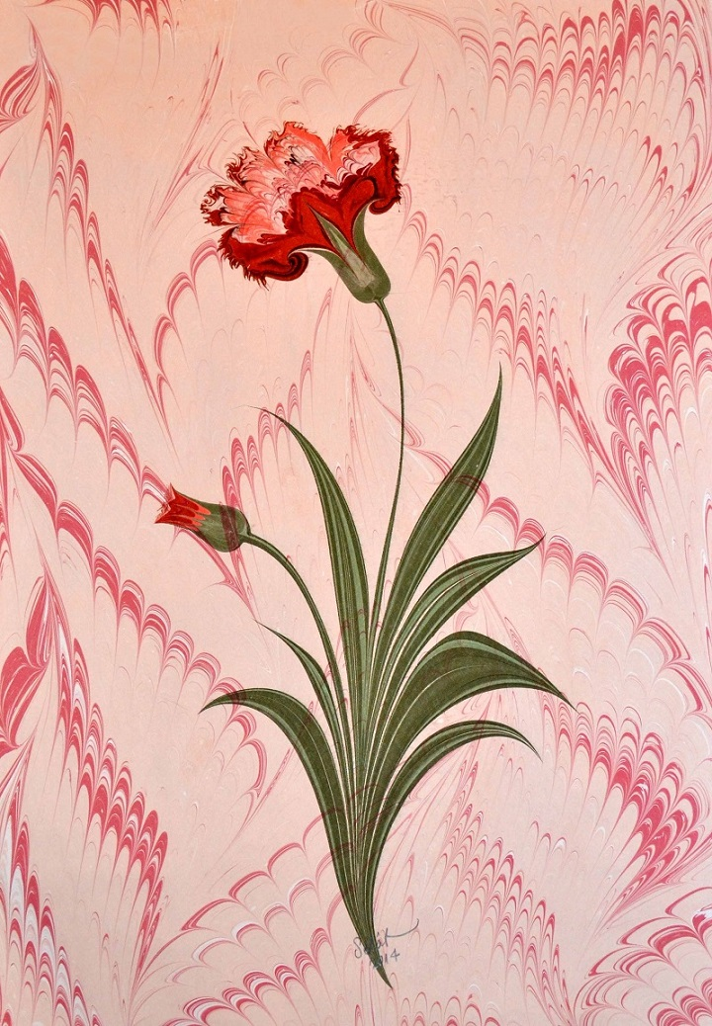

**3. Edebiyatımızda Dinin İzleri**

Edebiyat; insanların duygu ve düşüncelerini dil aracılığıyla işlemesi ve eserler ortaya koymasıdır. Her toplumun kendine özgü bir edebiyatı vardır. Toplumlar, edebi eserlerini nesilden nesile aktarırlar. Türk toplumunda din, başta içerik olmak üzere birçok yönden edebiyatı etkilemiş- tir. Türkler, Müslüman olduktan sonra İslam'ın hayata bakışını yansıtan pek çok edebi eser vermişlerdir. Hatta zaman içinde, tamamen dinî içerikli bir edebiyat türü de gelişmiştir ki bu, tasavvuf edebiyatı olarak adlandırılmıştır. Ahmet Yesevî, Mevlana, Yunus Emre, Hacı Bektaşi Veli bu edebiyat türünün öncülerindendir.  
Edebiyatımızda dinin etkisiyle oluşan edebi eserlerin başında Yüce Allah'ın varlığı ve birliğinin konu edildiği tevhidler gelir. Allah'a (c.c.) yalvarıp yakarma ve dua etmeyi içeren münacaatlar da edebiyatımızda dinin izlerini göstermektedir. Hz. Muhammed'e (s.a.v.) duyulan sevgi ve saygının şiirsel olarak anlatıldığı eserler ise naat olarak adlandırılmaktadır. Bunlardan başka Mevlana Celaleddin Rumi'nin Mesnevi adlı eseri, Yunus Emre'nin şiirlerinin bulunduğu Divan'ı ve Süleyman Çelebi'nin Mevlid'i edebiyatımızda dinin izlerini taşıyan en önemli eserlerdendir.

**4. Örf ve Âdetlerimizde Dinin İzleri**

Toplumlar günlük yaşamlarını düzenlemek ve fiziksel ihtiyaçlarını karşılamak üzere bazı kurallar oluştururlar. Bu kurallar yazılı olarak ifade edilebildiği gibi bazen de alışkanlıklar olarak devam eder. Oluşturulan kuralların yazıya geçirilmemiş olanlarına örf, eskiden beri tekrarlanarak yerleşmiş ve alışkanlık haline gelmiş olanlarına da âdet denir.  
Örf ve âdetlerin oluşmasında toplumsal ihtiyaçların yanı sıra dinin önemli bir etkisi vardır. Toplumsal yaşantımızda dinin izlerini görebileceğimiz pek çok örf ve âdetle karşılaşırız. Örneğin, yeni doğan bir çocuğun sağ kulağına ezan okunması, sol kulağı- na ise kamet getirilmesi dinin etkisiyle ortaya çıkmış bir gelenektir.  
Dinin etkisiyle ortaya çıkan önemli geleneklerden biri de Muharrem ayında aşure dağıtılmasıdır. Yapılan aşure çevredeki evlere dağı- tılarak hayır dua alınır. Bunlardan başka; yeni doğan, askere giden ya da ölen birisi için mevlit okutulması, bayram ziyaretleri, cenaze törenleri, kabir ziyaretleri de örf ve âdetler üzerinde dinin izlerini görebileceğimiz uygulamalardır. Ayrıca Cuma günleri ve kandil geceleri de dinin etkisinin toplumsal hayatta görüldüğü önemli zamanlardır. Müslümanlar bu özel gün ve gecelerde bir araya gelerek ibadetler yapar ve birbirleriyle görüşürler.  
Örf ve âdetlerimizdeki dinî içerikli uygulamalarla ilgili olarak bizlere düşen görev; bunların bilinçli bir şekilde devam etmesini sağlamaya çalışmaktır. Dinin özüne aykırı olmayan geleneklerin korunması konusunda gayretli olmak ve bunları nesilden nesile bozmadan aktarmak da sorumluluklarımız arasındadır.

**5. Bir Peygamber Tanıyorum: Hz. Süleyman (a.s.)**

Hz. Süleyman (a.s.), kendisi gibi bir peygamber olan Hz. Davud'un (a.s.) oğludur. Davut peygamberin vefatından hemen sonra, henüz küçük yaştayken hükümdar oldu. Kur'an-ı Kerim'de Hz. Süleyman (a.s.) ve onun üstün özelliklerinden pek çok ayette bahsedilmiştir. Hz. Süleyman'a (a.s.) verilen üstün özelliklerle ilgili kendisinin duası Kur'an-ı Kerim'de şöyle ifade edilmektedir: "Süleyman, "Ey Rabbim! Beni bağışla. Bana, benden sonra kimseye layık olmayacak bir mülk (hükümranlık) bahşet! Şüphesiz sen çok bahşedicisin!" dedi."(Sâd suresi, 35. ayet)  
Hz. Süleyman (a.s.) peygamberlik görevi yanında babasından devraldığı hükümdarlığı da uzun yıllar devam ettirdi. Hükümdarlığı Filistin, Ürdün ve Suriye'yi içine alan bölgeyi kapsadı. Hz. Süleyman (a.s.), babasının başlattığı önemli işlerden biri olan Mescid-i Aksa'nın (Beytü'l-Makdis) yapımını uzunca bir sürede tamamladı. Çok maliyetli olan bu inşaat için kendi hazinesinden bütün imkânları kullandı.  
Hz. Süleyman'ın (a.s.) atları çok sevdiği ve onların bakımıyla bizzat ilgilendiği Kur'an-ı Kerim'de şöyle anlatılmıştır: "Akşama doğru kendisine, üç ayağının üzerine durup bir ayağını tırnağının üzerine diken çalımlı ve safkan koşu atları sunulmuştu. Süleyman: Gerçekten ben mal sevgisini, Rabbimi anmak için istedim, dedi. Nihayet güneş battı. (O zaman:) Onları (atları) tekrar bana getirin, dedi. Bacaklarını ve boyunlarını sıvazlamaya başladı."(Sâd suresi, 31-33. ayetler)  
Hz. Süleyman (a.s.), kırk yıl süren hükümdarlığı ve peygamberliği süresince Allah'ın (c.c.) adını insanlara duyurmak için çalışmıştı. Onun saltanatı, zenginlik ve adalet kavramlarıyla bütünleşmişti. Kurduğu büyük devlet onun vefatından sonra dağıldı. Hz. Süleyman'ın (a.s.) hayatı ise Kur'an-ı Kerim'de bir ibret öyküsü olarak bizlere anlatılmıştır.